
1. A Inês tinha 5 €. Gastou 2 € na compra de uma T-shirt e o resto do dinheiro na compra de um caderno.
A percentagem do dinheiro que ela gastou na compra do caderno foi:
(A) 60% (B) 0,60%
(C) 6% (D) 30%
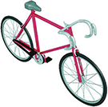
2. Uma bicicleta custava 50 € em janeiro.
Em fevereiro custava menos 10% e em março o preço baixou de novo 10%.
Depois de dois descontos a bicicleta custa menos:
(A) 20% (B) 9,5 €
(C) 10 € (D) 10,5 €

3. A Helena foi comprar um livro de História que custava 32 €.
O livreiro fez um desconto e o livro custou 28,80€ .
A percentagem de desconto foi de:
(A) 3,2% (B) 32%
(C) 10% (D) 28%

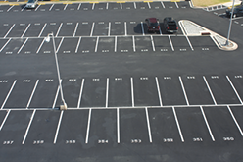
4. Num parque de estacionamento há 1000 lugares.
15% dos lugares são para autocarros, 80% são para automóveis e os restantes são para motos.
Quantos lugares estão destinados às motos?
(A) 500 (B) 50
(C) 5 (D) 10

1. (A)
2. (B)
3. (C)
4. (B)

